Zip.js使用文档
Demo：http://webgis.ecnu.edu.cn/beta/zip/index.html
- 解压文件
Zip Reading：
- 初始化，创建一个zipReader对象，用来读取zip压缩包中的内容
zip.createReader(reader, callback[, onerror])

参数
reader | zip.Reader类型的实例，用来读取输入的数据，如new zip.BlobReader(myzip)，myzip是zip格式的文件
callback | 传回一个ZipReader对象
onerror | 可选

- 获取zip中的所有文件目录：
ZipReader.getEntries(callback)
压缩文件中的文件目录数组作为一个参数传递给callback(entries)
Entries数组形式如下：
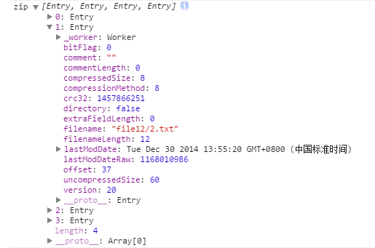
- 读取zip entry中的内容：
entries[i].getData(writer, onend[, onprogress, checkCrc32])

参数
writer | zip.Writer对象的实例，用来读取输出的数据，输出的内容作为参数传递给onend函数。输出的内容的类型取决于writer的类型，如果是zip.TextWriter()，则返回的就是文本内容。
onend | 读取成功的回调
onprogress | 可选参数，读取过程中触发，onprogress(current, total)，total为总的内容大小，current为当前读取的内容大小。
checkCrc32 | 可选参数，布尔型，验证数据的完整性

（4）关闭打开的zip格式的文件，
zipReader.close(callback);
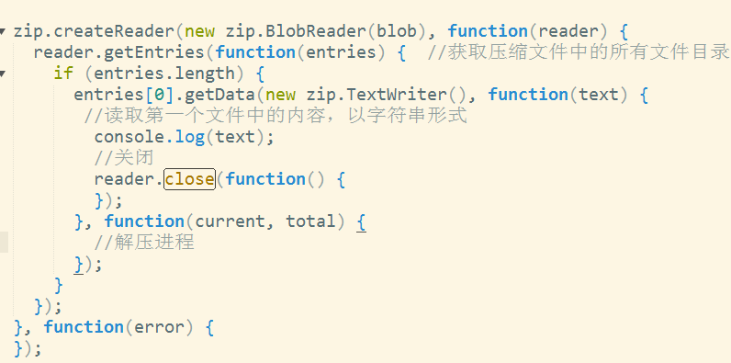

- 压缩文件
zipWriting
- 初始化，创建一个ZipWriter对象
zip.createWriter(writer, callback[, onerror[, dontDeflate]])

参数
writer | zip.Writer类型的实例，用来写输出的数据，声明方法new zip.BlobWriter()、zip.FileWriter(zipFileEntry)等各种类型的writer
callback | 传回一个ZipWriter对象
onerror | 可选

- 调用返回的ZipWriter上的add方法，将文件添加到zip压缩包中
ZipWriter.add(name, reader, onend[, onprogress, options])

参数
name | 待添加到压缩包中的文件名entry file name
reader | zip.Reader对象的实例，用来读取添加的文件的内容，如果是  目录，则为空
onend | 添加成功的回调
onprogress | 可选参数，添加过程中触发，onprogress(current, total)，total为总的内容大小，current为当前读取的内容大小。
options | 文件的信息，  directory (boolean)  level (number)：compression level from 0 to 9  lastModDate (Date)

- zipWriter.close( callback);

- 压缩/解压 耗时：
编码过的GeoJson图层 | 大 小 | 压缩耗时 | 压缩后文件大小 | 解压耗时
Quxianmian  (编码过的GeoJson数据) | 153k | 0.098至0.14秒之间 | 38k | 0.14--0.16秒
Zhenjiedaomian  (编码过的GeoJson数据) | 401k | 0.16至0.22秒之间 | 173k | 0.23--0.272秒
Landtype  (编码过的GeoJson数据) | 1117k | 0.186至0.27秒 | 293k | 0.324--0.379秒
Zhenjiedaomian  未编码过） | 6772k | 0.7至0.86秒之间 | 1240k | 1.289--1.541秒

